PHIẾU HƯỚNG DẪN HỌC SINH TỰ HỌC MÔN CÔNG NGHỆ 6
Tuần 16
NỘI DUNG | HOẠT ĐỘNG
Tên bài học/ chủ đề - Khối lớp | TÊN CHỦ ĐỀ: BẢO QUẢN VÀ CHẾ BIẾN THỰC PHẨM  TÊN BÀI DẠY: DỰ ÁN 2- MÓN ĂN CHO BỮA CƠM  GIA ĐÌNH
Hoạt động 1: Đọc tài liệu và thực hiện các yêu cầu.  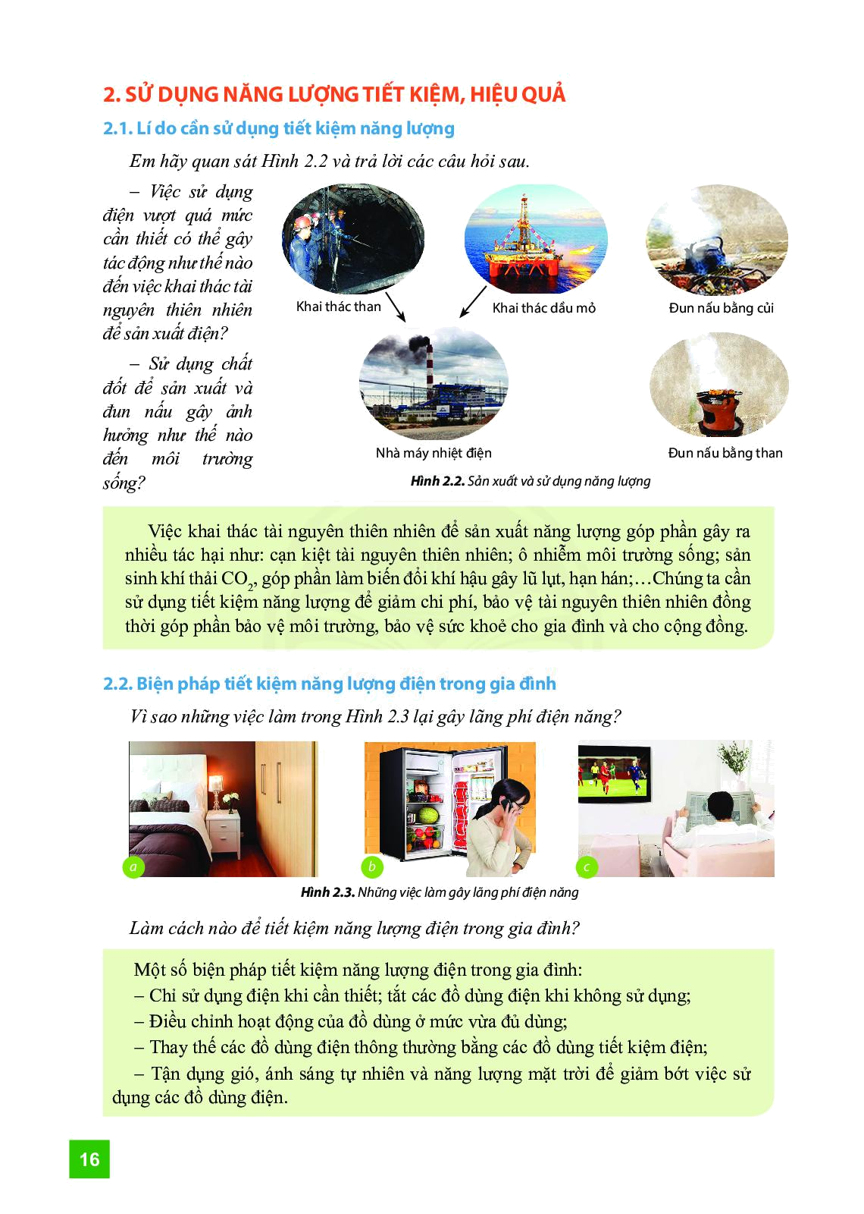 | GV hướng dẫn, khuyến khích HS tự thực hành tại nhà với sự trợ giúp của người thân.  1. Mục tiêu  - Xây dựng bữa ăn dinh dưỡng hợp lí cho gia đình và chế biến được một món ăn theo phương pháp không sử dụng nhiệt.  2. Nhiệm vụ  - Xây dựng bữa ăn dinh dưỡng hợp lí cho gia đình. Trong đó, có món ăn được chế biến bằng phương pháp không sử dụng nhiệt.  - Tìm hiểu những nguyên liệu cần sử dụng và cách thực hiện món ăn đó.  - Chế biến và trình bày món ăn. (Khuyến khích HS tự thực hiện tại nhà)  3. Vật liệu, dụng cụ  - Nguyên liệu cần thiết tùy theo món ăn.  - Các dụng cụ nhà bếp thông dụng: chén, tô, đũa, muỗng, đĩa, dao…  HƯỚNG DẪN THỰC HIỆN MÓN – XÀ LÁCH TRỘN DẦU GIẤM  I/ Nguyên liệu  - 200g xà lách  - 30g hành tây  - 50g thịt bò mềm (có thể thay bằng trứng, xúc xích)  - 100g cà chua  - 1 muỗng cà phê tỏi phi vàng  - 1 chén giấm (hoặc chanh)  - 3 muỗng đường  - ½ muỗng cà phê muối  - ½ muỗng cà phê tiêu  - 1 muỗng dầu ăn  - Rau thơm, ớt, nước tương.  II/ Quy trình thực hiện  1/ Giai đoạn 1: Chuẩn bị  - Rau xà lách: nhặt, ngâm nước muối nhạt 10 phút, để ráo nước, cắt miếng vừa ăn.  - Thịt bò: rửa sạch, cắt lát mỏng, ướp tiêu + nước tương, xào chín.  - Cà chua: rửa sạch, cắt lát tròn.  - Hành tây: bóc vỏ, rửa sạch, cắt lát mỏng, ngâm giấm đường để giảm mùi hăng.  2/ Giai đoạn 2: Chế biến  * Làm nước trộn dầu giấm  - Cho vào chén 3M giấm+ 2M đường + 1/2m muối: khấy tan, nếm vị chua, ngọt, mặn vừa ăn.  - Cho tiếp vào chén 1M dầu ăn + Tỏi phi + tiêu: khấy đều  * Trộn rau  - Cho tất cả các nguyên liệu đã sơ chế vào tô lớn và đổ nước trộn vào, trộn đều nhẹ tay.  3/ Giai đoạn 3 : Trình bày  - Xếp cà chua xung quanh dĩa, cho hỗn hợp xà lách vào .  - Cho thịt bò lên trên mặt dĩa .  - Trang trí với rau thơm, cà chua hoặc ớt tỉa hoa.  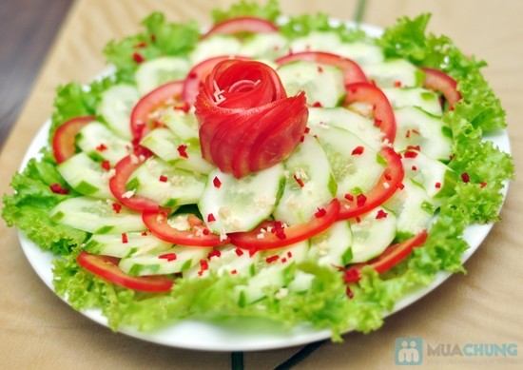  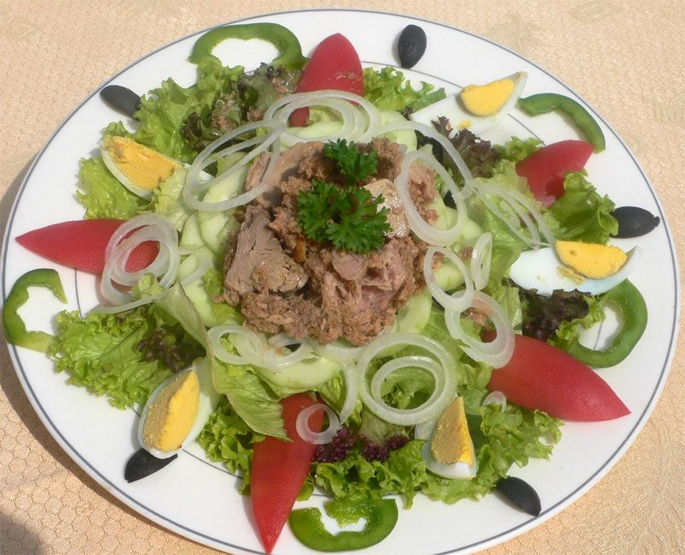  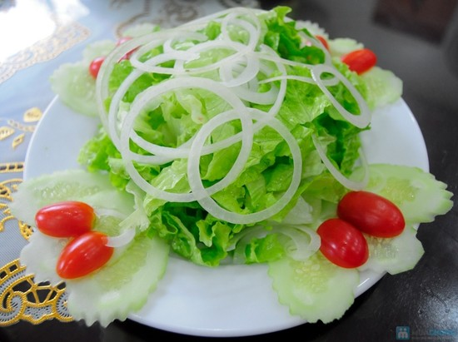  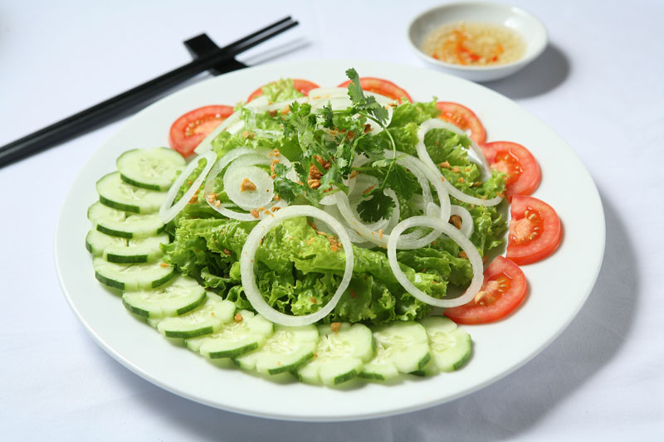
Hoạt động 2: Kiểm tra, đánh giá quá trình tự học. | GV hướng dẫn, khuyến khích HS tự thực hành tại nhà với sự trợ giúp của người thân.

